2014年10月高等教育自学考试全国统一命题考试[最新年份咨询qq593777558]
管理系统中计算机应用试卷
(课程代码00051)
一、单项选择题(本大题共30小题。每小题l分，共30分)
在每小题列出的四个备选项中只有一个是符合题目要求的，请将其选出并将“答题卡”
1.企业中业务信息的特点是数据
A.更新频繁
B.精确度低
C.来源多变
D.寿命较长
2．数据处理过程是从
A.知识到信息的转换[[微信公众号：ikaoti]
B.信息到知识的转换
C.数据到信息的转换
D.信息到数据的转换
3．下列选项中，属于推动移动商务发展的新兴技术的是
A.多媒体技术
B.光纤
C.全球定位系统
D.编码
4．企业计算机应用从组织内部向外部逐步扩展、延伸的过程称为企业的
A.社会化B。网络化
C.虚拟化[[微信公众号：ikaoti]
D.规模化
5.人们日常生活和工作接触最多的信息系统是
A.业务处理系统
B.主管系统
C.决策支持系统
D.专家系统
6．包含智能化查询和服务支持系统的DSS应用被称为
A.客户服务
B.商业智能
C.商业服务
D.人工智能
7．按拓扑结构划分，计算机网络分为[本科目答案页面导航：http://zk.ikaoti.cn/zikao.htm]
A.局域网、城域网、广域网
B.有线网、无线网
C.总线网、环型网、星型网
D.低速网、高速网
8．根据资源分布结构和处理过程的不同，网络信息处理平台分为
A.通信平台和数据库平台
B.集中式平台和数据库平台
C.通信平台和分布式平台
D.集中式平台和分布式平台
9.因特网发展的基础框架是
A.TCWIP协议
B.HTTPTP
C.FTP协议
D.SMTP协议
10.由数据库、计算机软硬件系统、数据库管理系统、数据库管理员和用户构成的整体是
A.文件系统
B.数据库系统
C.软件系统
D.数据仓库
11.能充分利用多处理器平台，同步处理数据的数据库系统是
A.集中式数据库系统
B.分布式数据库系统
C.多媒体数据库系统
D.并行数据库系统
12．从一个学生关系中找出所有学生考试成绩的操作属于
A.投影运算
B.选择运算
C.连接运算
D.集合运算
13.如果一个关系模式的码由单一属性构成，那么它
A.无任何函数依赖
B.有不完全函数依赖
C.无传递函数依赖
D.无不完全函数依赖
14.在SQL语言中，命令动词DELETE属于
A.数据查询
B.数据定义
C.数据操纵
D.数据控制[本科目答案页面导航：http://zk.ikaoti.cn/zikao.htm]
15.以人的观点模拟事物本身的模型称为
A.逻辑数据模型
B.概念模型[最新年份咨询qq593777558]
C.物理数据模型
D.实体模型
16.从规划内容上看，企业信息系统规划分为
A.战略性规划和执行性规划
B.企业级规划和部门级规划
C.战略性规划和部门级规划
D.综合发展规划和开发规划
17.在可行性分析中，能回答“项目在企业中能否获得支持”的是
A.技术可行性
B.经济可行性
C.法理可行性
D.管理可行性
18.在用户需求难以确定的情况下，信息系统开发宜选用
A.结构化方法
B.生命周期法
C.基于构件开发法[本科目答案页面导航：http://zk.ikaoti.cn/zikao.htm]
D.原型法
19.数据流程图中的数据流
A.必须用动词命名
B.只由数据项构成
C.与数据处理相连
D.只由数据结构构成
20.系统数据调查的主要线索是
A.载体形式
B.业务流程
C.组织形式
D.资金流程
21．在结构化程序设计方法中，循环结构可用来表示
A.先后完成的多个过程
B.随机执行的某个过程
C.并列完成的多个过程
D.重复执行的某个过程
22.在E—R图中，将x实体和Y实体的n：1联系转换为相应的关系，这个关系的码是
A.Y端实体的码
B.X端实体的码
C.XY端码组合
D.X端或Y端的码
23．E—R图中，实体的属性与其它实体之间
A.必须有联系
B.只能有单一联系
C.不能有联系
D.可以有单一联系[[微信公众号：ikaoti]
24.E—R图(模型)表示系统的
A.物理结构
B.概念结构[[微信公众号：ikaoti]
C.关系结构
D.逻辑结构
25．系统测试的内容有单元测试、组装测试、确认测试和
A.功能测试
B.结构测试
C.回归测试
D.验收测试
26.用户在系统实施过程中往往会具备的多重身份是：系统使用者、系统检验者、应用效果承担者和
A.业务支持者
B.系统效果的传播者
C.技术服务者
D.系统软硬件开发者
27．对新系统的用户培训要分层次实施，通常划分为：操作人员、业务部门用户、知识型用户和
A.管理人员
B.系统维护人员
C.销售人员
D.系统检验人员
28.我国目前实行的“信息安全等级保护制度”，将安全保护等级划分为
A.三级
B.四级
C.五级D.六级
29.对运行中的系统进行检查、升级和修改等保护性活动叫做
A.系统维护
B.系统管理
C.系统测试
D.系统检验
30．应用软件的维护可分为完善性维护、适应性维护、纠错性维护和
A.预防性维护
B.数据维护
C.安全性维护
D.代码维护
二、名词解释题(本大题共5小题，每小题3分，共15分)
31.管理信息
32.(信息)采集
33.蓝牙
34.(系统开发)外包
35.验收测试
三、简答题(本大题共5小题，每小题5分。共25分)
36.简述计算机应用普及对管理信息系统用户的要求。
37.简述概念模型中的一对一联系。
38．简述什么样的U／C矩阵是完备的。
39．简述系统设计时采用模块化层次结构的优点。
40．系统测试工作为什么要按计划进行?
四、应用题(本大题共3小题，每小题l0分，共30分)
41.在D盘的“用户”子目录中创建数据库“公司管理”。主文件名为：“公司管理_DATA.MDF”，初始大小为10MB，最大尺寸为50MB，增长速度为5％；事务日志文件名为“公司管理_LOG.LDF”，初始大小为4MB，最大尺寸为8MB，增长速度为LMB。SQL语言程序如下：
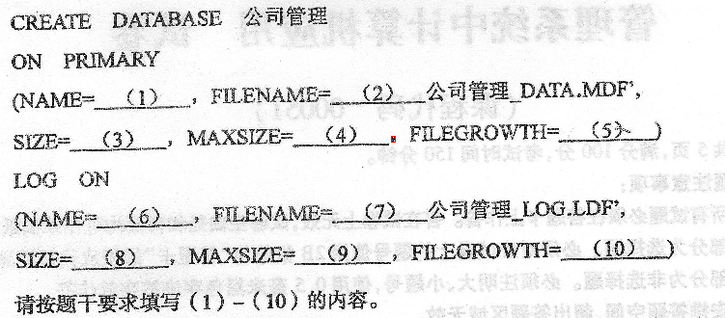
42．学院论文评估系统的数据流程图如题42图首先对有待评估的论文编码；保存论文并分配给评估专家。评估专家需要先登录，然后进行论文评估，并保存评估结果。请填空
回答下述问题：
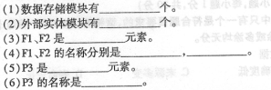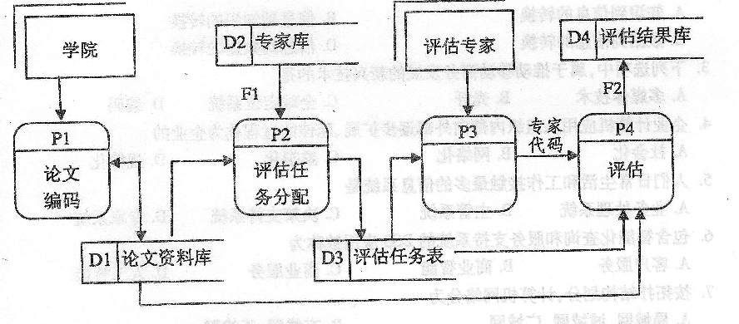43．通信企业宽带上网的2MB套餐费用设计是：80小时档，基本月租88元，超时费0．05
元／分钟；若参加促销活动，月租费用按90％优惠计算。不限时档，基本月租168元；若参加促销活动，月租费用按80％优惠计算。月费用计算公式的部分决策树如题43图。请填空回答如下问题：
上网档上网时间促销活动费用计算公式
